Descrição do Problema e da Solução
O problema consiste em determinar todas as rotas entre pares de nós num grafo direcionado acíclico (DAG) cujo número de caminhos distintos módulo M esteja dentro de um intervalo [m₁, m₂], organizando-as por "camião" de acordo com esse número. Trata-se de um problema de contagem de caminhos em DAG’s com filtragem por modularidade e agrupamento por intervalo.
A solução proposta utiliza ordenação topológica seguida de programação dinâmica para contar caminhos a partir de cada nó origem. Para cada origem, calcula-se o número de caminhos para todos os outros nós (módulo M), filtra-se os pares cujo valor pertence ao intervalo especificado e agrupa-se os resultados por camião. Finalmente, ordenam-se lexicograficamente as rotas de cada camião para garantir a saída no formato exigido.
_______________________________________________________________________
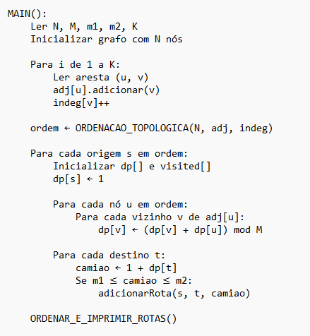
Análise Teórica
● Leitura dos dados de entrada: leitura de N, M, m₁, m₂, K e K pares de arestas. Complexidade: O (K)
● Construção do grafo: inicialização das estruturas de dados e preenchimento da lista de adjacências. Cada aresta é processada uma vez.
Complexidade: O (N + K)

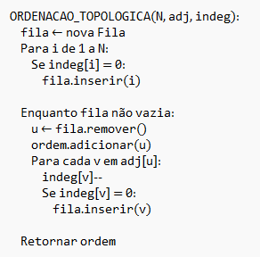
● Aplicação do algoritmo de Khan: contagem de caminhos para cada nó origem usando programação dinâmica após ordenação topológica.
Complexidade: O (N² + NK)
-----------------------------------------------------------------

Complexidade global da solução: O (N² + NK) - dominada pela fase de contagem de caminhos. As restantes etapas apresentam complexidades assintoticamente inferiores que não afetam a complexidade dominante.

Avaliação Experimental dos Resultados
Foram realizadas experiências com mais de dez instâncias de tamanho incremental, variando o número de nós $N$ e de arestas $K$. Para cada instância foi calculado o valor da função de complexidade teórica $f(N,K)=N×(N+K)$e medido o tempo de execução correspondente. Os resultados obtidos encontram-se organizados numa tabela que apresenta, para cada instância, os valores de $N$, $K$, $f(N,K)$e o tempo medido em segundos.
Com base nesses dados, foi gerado um gráfico onde o eixo dos XX representa a complexidade teórica prevista $f(N,K)$e o eixo dos YY representa o tempo de execução. O gráfico inclui os pontos correspondentes aos tempos medidos e uma linha de tendência linear.
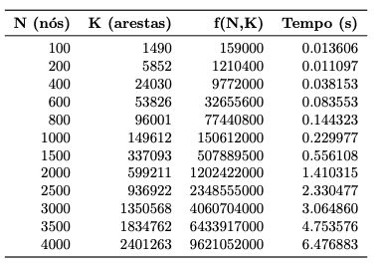
Observa-se uma relação aproximadamente linear entre o tempo de execução e o valor de $f(N,K)$. À medida que a complexidade teórica aumenta, o tempo cresce de forma proporcional, com pequenas variações explicáveis por fatores experimentais como o sistema operativo e a gestão de memória. A proximidade dos pontos à linha de tendência linear confirma que o comportamento empírico da implementação está de acordo com a análise teórica prevista, validando experimentalmente a complexidade $O(N×(N+K))$.
